附件2：
团风县事业单位2024年统一公开招聘工作人员
集中面试考前温馨提示

团风县事业单位2024年统一公开招聘面试将于5月26日举行，为确保考生顺利应考，现就有关注意事项提示如下：
一、考点设置及交通路线图
本次考试在团风县人力资源和社会保障局。地址：（团风县团黄大道特一号，电信大楼对面）：
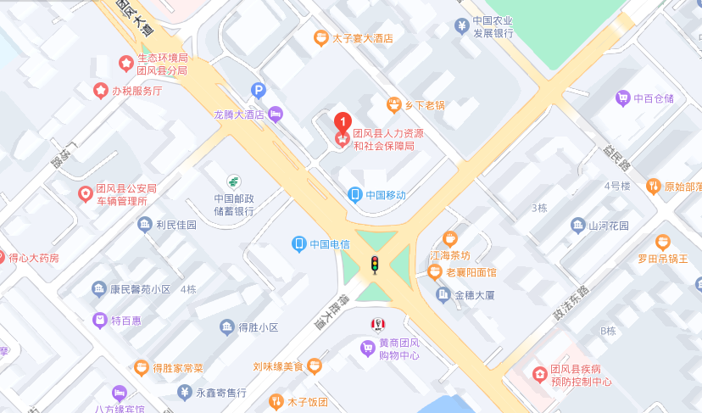
考生县内可乘坐2路、106路公交车，到县人社局附近公交站下车前往考点。
二、认真阅读考试信息，准备好相关证件
特别提醒：考生须带本人有效居民身份证（与报名时一致）方可进入考点。
如果身份证丢失，请尽快到考生户籍所在地公安机关办理临时身份证参加考试，其他所有的证件均不能代替身份证参加考试。
三、提前做好食宿、交通安排
（一）请外地考生提前预订酒店宾馆，建议入住考点附近的酒店，方便按时应考。
（二）请考生考试当天提前出发，至少提前半个小时到达考点，避开交通拥堵时段。
（三）自带车辆的考生必须服从交警指挥和学校安保人员的指挥与管理，在校外有序停放车辆。
（四）请考生提前关注天气情况，注意带好雨具。
四、严守考场纪律、端正考风考纪
（一）参加本次面试的考生应按通知要求，携带本人身份证按指定时间与地点参加面试。考生不得穿戴任何饰品、标志物、证章、计时工具等进入考场，如有违反者取消其面试资格。
（二）考生必须在指定的候考室，凭有效身份证依次抽签，按抽签顺序参加面试。因故不能参加面试或面试时因疾病等原因不能继续面试的，视为自愿放弃。
（三）面试期间采取入闱封闭的办法进行管理，本人面试结束后解除封闭。除规定的用品外，不得携带电子记事本类、手机、录音笔等任何储存、通讯等设备进入候考室，已带入的要按考务工作人员的要求关闭电源放在指定位置集中保管。否则，按违规处理，取消面试资格。
（四）在候考室期间，不得擅自离开候考室，如有特殊情况向考务工作人员报告，须有考务工作人员陪同。否则，按违规处理，取消面试资格。
（五）考生由考务工作人员引导进入考室。面试期间，只允许说出抽签顺序号，严禁透露任何能证明个人身份的信息，否则按违规处理，取消面试资格。
（六）考生要按照要求进行答题。答题完毕后，考生应报告“答题完毕”。答题时间结束时必须立即停止答题。
（七）考生要遵守面试纪律，服从考场工作人员的指挥和管理。在指定的地点候考，按指定的路线行进。不许大声喧哗，严禁吸烟，保持安静，不干扰他人。不得无理取闹，不得辱骂、威胁、报复考务工作人员。面试结束后，分数公布、签字确认后方可离开考场。考生未听清考题时，可请求主考官重复一次，但不得提出其他问题。面试时可作记录。面试结束后，不得将任何记录带离考场。
（八）请各位考生保持通讯畅通，以便联系。

